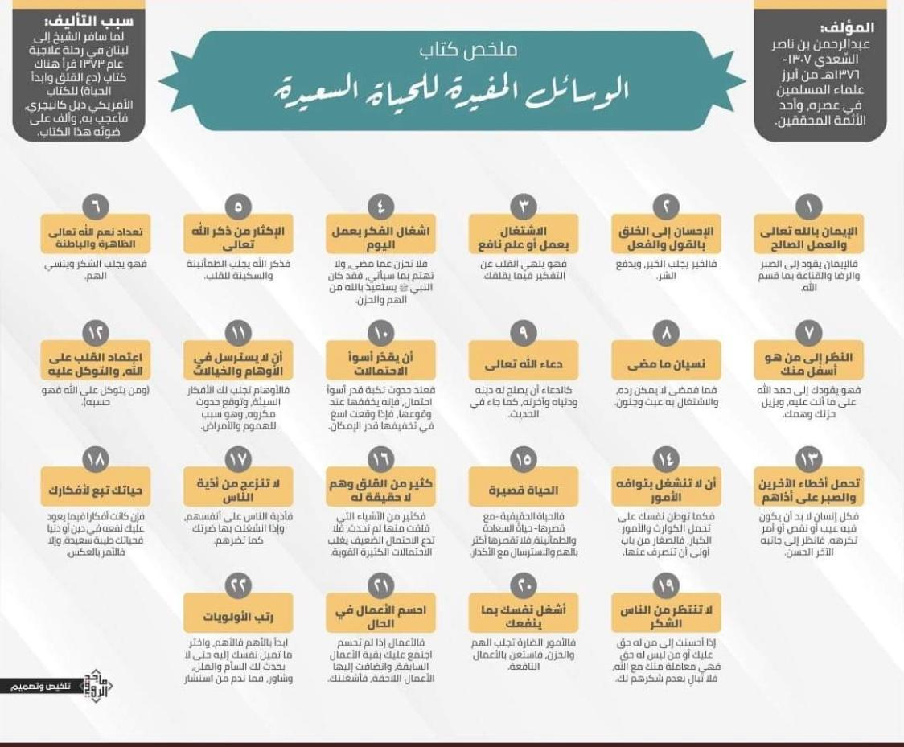
بسم الله الرحمن الرحيم

مختصر کتاب
مفید وسائل سعادت والی زندگی کے لیے

مصنف کتاب عبدالرحمن بن ناصر السعدی رحمہ اللہ 1307-1376ھ اپنے زمانے کے مشھور علماء سے تھے اور تحقیق کرنے والے علماء میں سے تھے

کتاب لکھنے کی وجہ جب شیخ علاج کی غر﷽ض سے لبنان گئے سن1373ھ میں وہاں ایک کتاب پڑھی (پریشانی چھوڑ دو اور زندگی شروع کرو) مصنف امریکی دیل کانیجری اپکو کتاب اچھی لگی اپ نے اسی انداز میں یہ کتاب لکھی

- اللہ تعالی پر ایمان اور نیک عمل
ایمان ہمیں صبر قناعت اور جو اللہ نے تقسیم کیا ہے اس پر راضی رہنا سکھاتا ہے

(2) مخلوق کے ساتھ احسان اپنے قول اور عمل کے ساتھ
بھلائی سے بھلائی اۤتی ہےاور برائی دور ہوتی ہے

(3) مصروف رکھنا خود کو کسی کام میں یا مفید علم کے حاصل کرنے میں
اس سے سے دل کو پریشان فکروں سے آزادی مل جاتی ہے

(4). اپنی فکر کو آج کے کام میں مشغول کرنا جو گزر گیا اس پر غم نہ کرو اور جو مستقبل ہے اس کے لیے پریشان مت ہو ہمارے نبی صلی اللہ علیہ وسلم اللہ کی پناہ مانگتے تھے غم اور پریشانی سے

(5). اللہ کا ذکر کثرت سے کرنا اللہ کے ذکر سے دل کو قرار اور سکون ملتا ہے

(6) اللہ تعالی کے ظاہری اور باطنی نعمتوں کو شمار کرنا جس سے شکر پیدا ہوتا ہے اور غم بھول جاتا ہے

(7) جو ہم سے کم تر ہیں ان کی طرف دیکھنا یہ آپ میں شکر کا جذبہ پیدا کرتا ہے اور آپ کا غم اور پریشانی دور کرتا ہے

(8) جو گزر گیا اسے بھول جائیں. گزرے ہوئے کو واپس نہیں لا سکتے. اس بارے میں سوچنا پاگل پن ہے.

(9) اللہ سے دعا کرنا نا جیسے دنیا آخرت کی اصلاح کی دعا کرنا جیسے حدیث میں آیا ہے

(10) بد ترین کا اندازہ لگائے کسی مصیبت کے وقت بدترین کا اندازہ لگائیں کیونکہ اس سے وہ ہلکی ہو جائے گی جب آئے گی جب آ جائے تو کوشش کریں اسے کم کرنے کے لئے جتنا ممکن ہو

(11) خود کو واہموں اور خیالوں میں نہ چھوڑے وہم برے خیالوں کو جنم دیتے ہیں اور جس سے ناپسندیدہ چیزیں واقع ہوجاتی ہیں اور وہ سب پریشانیوں اور بیماریوں کا سبب بنتی ہیں ۔

(12). دل کا بھروسہ اللہ پر اور اسی پر توکل اور جو اللہ پر توکل کرتا ہے وہ اس سے کافی ہو جاتا ہے

(13) دوسروں کی غلطیوں کو برداشت کرنا اور ان کی ایذا رسانی پر صبر کرنا ہر انسان میں کسی عیب یا کمی کا ہونا یا نا پسندیدہ چیز کا ہونا لازمی ہے اس کے دوسرے اچھے پہلو کی طرف دیکھیں

(14) اپنے آپ کو کو گھٹیا کاموں میں مصروف نہ کرو اپنے نفس کو آگے بڑے مصائب کے لیے تیار کر لیا ہے تو چھوٹے تو پہلی ترجیح میں دور ہو جائیں گے

(15) زندگی مختصر ہے حقیقی زندگی چھوٹی ہونے کے باوجود سعادت والی ہے اطمینان والی ہے اسے وہموں اور نا پسندیدہ سوچوں سے اور زیادہ مختصر نہ بناؤ

(16) بہت سی پریشانیاں حقیقت میں وہم گمان ہوتی ہیں بہت سی پریشان کرنے والی چیزیں واقع نہیں ہوتی تو کمزور امکان کو غالب نہ کرو قوی اور مضبوط امکان پر .

(17). لوگوں کی تکلیف سے پریشان مت ہوں لوگوں کی تکلیف ان کے اپنے اوپر ہے اگر اس کے بارے میں خود کو مصروف کر لیا تو تمہیں نقصان ہو گا جیسے انہیں ہوا

(18) تمہاری زندگی تمہاری فکروں کےتابع ہے اگر تمہاری فکر دنیا یا آخرت کے فائدے والی ہیں تو تمہاری زندگی پاکیزہ اور خوشی والی ہے اگر ایسا نہیں تو معاملہ الٹ ہے

(19) لوگوں سے شکر کا انتظار مت کرو اگر کسی حقدار یا نہ حقدار پر احسان کیا تو تمہارا معاملہ اللہ کے ساتھ ہے تو ان کے شکریہ نہ کہنے کی پروا نہ کرو

(20) اپنے آپ کو مصروف کرو جو چیزیں تمہیں فائدہ دیں بے فائدہ چیزیں غم اور پریشانیاں لاتی ہیں فائدہ مند کاموں سے اپنی مدد کرو

(21) کاموں کو وقت پر کرو اگر ایسا نہیں کرو گے تو پچھلے کام اور آنے والے کام اکٹھے ہو جائیں گے اور تمہیں مصروف کر دیں گے

(22) ترجیحات کی درجہ بندی کریں سب سے اہم سے شروع کرو اور اس کام سے شروع کرو جسے تم پسند کرتے ہو تاکہ بوریت نہ ہو اور مشورہ کرو کیوں کہ مشورہ کرنے والا شرمندہ نہیں ہوتا

